Министерство образования и науки Республики Бурятия.

ГБОУ «Республиканская кадетская школа-интернат».

Конкурс «О былом расскажет фотография…»

**Тема:**

**Педагогические династии ГБОУ «Республиканской кадетской школы интерната»**

**(из фондов школьного музея)**

Выполнил:Белявский Матвей,

Ученик 10 класса,

директор школьного музея.

г. Улан – Удэ, Воронежская 1б,

670004, 89247527574, [matvey6ok@gmail.com](mailto:matvey6ok@gmail.com)

Руководитель: Стрекаловский А.А.,

руководитель школьного

эколого-краеведческого музея

, 89247750735.

г. Улан-Удэ

2023 г.

Оглавление:

I Введение

II Основная часть

1 Педагогическая династия Антоненко

2 Педагогическая династия Гершевич-Стрекаловские

3 Педагогическая династия Буянтуевых.

III Заключение

I Введение

Не смейте забывать учителей

Пусть будет жизнь достойна их усилий

Учителями славится Россия,

Ученики приносят славу ей

Не смейте забывать учителей!

Видимо, прав был поэт Андрей Дементьев, написавший пророческие строки.

Учитель! Это звание всегда вызывает особый авторитет и необычайное уважение. Особое место среди учительства занимают педагогические династии, которые внесли большой вклад в развитие системы образования нашего города, республики Бурятия.

В нашей школе работают представители известных в республике педагогических династий Гершевич, Антоненко, Буянтуевых. Эти люди в истории образования Бурятии занимают достойное место, их педагогический стаж исчисляется сотнями лет, тремя и более поколениями , часто это учителя одной школы. В музее школы хранятся материалы из семейных архивов, личные вещи представителей данных педагогических династий.

Бурятская национальная школа изучена достаточно хорошо, имеются ряд фундаментальных исследований по данному вопросу. В большинстве этих работ слабо отражена тема педагогических династий. В книге Н.Н. Гомбоева «Тоонто нютаг. Харлан» упоминаются представители педагогических династий Буянтуевых. О педагогических династиях Антоненко и Гершевич я нашёл статьи в периодической печати, в специальных юбилейных изданиях и брошюрах об учебных заведениях республики, где работали члены семьи этих династий. Поэтому я решил провести исследования и обобщить материал об этих педагогических династиях.

**Цель** **моей исследовательской работы**: Изучение педагогических династий, представители которых работали или работают в нашей школе.

**Задачами работы является:**

- Исследовать педагогические династии, представители которых работают в нашей школе.

- Выявить вклад представителей этих династий в развитие образования города Улан-Удэ, Республики Бурятия.

**Объект исследования:** Педагогические династии Гершевич, Антоненко, Буянтуевых.

**Предмет исследования:** Педагогическая деятельность представителей этих династий, их вклад в развитие педагогическое образование города, республики

В своей работе при анализе автобиографии Антоненко Антонины Алексеевны и ряда других документов, которые хранятся в фондах школьного музея , я использовал метод анализа исторических источников. Также мною использован сравнительно-исторический метод исследования, он позволил выявить исторические события, которые произошли в нашей стране и нашли отражения в судьбах представителей исследуемых мною педагогических династий.

Проведенные мною исследования позволили систематизировать разрозненные материалы о педагогических династиях Гершевич, Антоненко, Буянтуевых. Полученный в результате исследовательской работы материал будет использован для оформления раздела экспозиции школьного музея.

Исследования охватили период XIX – XXI вв.

II Основная часть

1 Педагогическая династия Антоненко.

Эта династия, которая внесла большой вклад в образование города. Педагогическая династия Антоненко, она представлена несколькими поколениями. Начиная с Российской империи до наших времён. В газете «Бурятия» №208 в статье Эммы Муниной читаем: «Истоки педагогического дара В.Н. Антоненко – в ее родословной, ведь она учитель в четвертом поколении. Ее мама Ирина Афанасьева была учителем русского языка и литературы, а бабушка по отцу Антонина Алексеевна Антоненко – учитель начальных классов Шергенской школы. Ее бабушка со стороны матери Клавдия Петровна Размахнина работала учителем в школе на станции Татаурово. А отец бабушки Антонины Алексеевны был учителем церковно-приходской школы под Казнью. Таким образом, общий учительский стаж этой семьи превышает 200 лет». Антоненко Антонина Алексеевна учитель Шергенской неполной средней школы Кабанского аймака. Награждена орденом Ленина. В своей автобиографии Антонина Алексеевна пишет: «Родилась я в 1882 году, 18 февраля, в семье крестьянина Алексея Муравьева, в 1890 году умер отец – учитель, и нас осталось 6 человек – сирот. После окончания начальной школы она поступила в Чистопольскую прогимназию. После начальной подготовки ее приняли в Казанское духовное училище ведомство императрицы Марии, которое окончила в 1899 году с правом домашней учительницы». В 1932 году сына Антонины Алексеевны по комсомольскому набору направили старшим механиком в Кабанскую МТС. За ним приехала Антонина Алексеевна в село Шергино Кабанского района, где стала работать заведующей Кабанским районом. В 1942 году начальник отдела кадров Наркомпрос, где проработала до ноября 1945 года. Умерла в 1945 году.

Её внучка Антоненко Валентина Николаевна передала в музей нашей школы бесценные семейные реликвии: аттестат Антонины Алексеевны об окончании женского училища духовного ведомства, автобиографию бабушки, написанную её рукой и ряд других документов, которые позволили мне проследить творческий путь этого замечательного педагога. Я с трепетом держал в руках пожелтевший от времени документ, датированный сентябрем 1884 года (Цыркуляр господина Обер – Прокурора Святейшего Синода, от 10 сентября 1884 года за № 4341) Правила и обязанности домашних наставниц и учительниц.

2 Педагогическая династия Гершевич - Стрекаловские.

Педагогическая династия Гершевич – Стрекаловские своими корнями уходит к сосланным в Баргузин из Польши участникам восстания. Большая часть представителей династии Гершевич учителя нашей школы, школ Баргузинского района. Общий педагогический стаж этой династии в нашей школе составляет более 100 лет.

Ярким представителем данной династии является Гершевич Абрам Минеевич, ветеран ВОВ, кавалер многих правительственных наград, в течение многих лет был директором школ №33, 47, 1. С 1957 по 1968 года директор школы – интерната №2. Заслуженный учитель РСФСР. Строгий, требовательный, но в тоже время удивительно добрый и внимательный к детям. Таким навсегда остался он в памяти выпускников и учителей нашей школы многих поколений, который как нельзя лучше соответствовал высокому званию «Учитель»!

«Я хорошо знала этого замечательного человека» - вспоминала завуч школы -интернат №2 Лариса Михайловна Филиппова. Ребята считали Абрама Минеевича не только своим директором, не только учителем истории, который преподавал этот предмет не по книжкам, а исходя из большого жизненного опыта. Думается, что его уроки, в особенности, посвященные страницам ВОВ, были уроками истории человека, который сам, своим вкладом , творил историю страны и республики. Он ведь после окончания девятого класса школы №3 города Улан-Удэ в числе комсомольцев-лыжников ушел на фронт в Подмосковье. Рядовой Абрам Гершевич участвовал в кровопролитных боях под Москвой, которые спасли столицу нашей родины и всю страну! А потом было артиллерийское. День победы он встретил в одном из немецких городов в звании капитана артиллерии».

Вернувшись с войны, А.М Гершевич закончил исторический факультет БГПИ. Для ребятишек, у которых были неблагополучные родители или вообще их не было, он был отцом родным.

Двоюродная сестра Абрама Минеевича Стрекаловская (Гершевич) Ревека Зусьевна родилась 7 апреля 1937 года в городе Улан-Удэ. Заслуженный учитель Бурятской. АССР (Она трудилась в интернате 36 лет, с 1968 по 2004 год). Ревека Зусьевна после окончания педучилища №1 начинала свою педагогическую деятельность в Усть - Баргузинской средней школе, где сначала работала старшей пионервожатой. В 1957 году ее направляют заведующей начальной школы села Максимиха Баргузинского района. С 1968 года она стала работать в нашей школе. Ревека Зусьевна – одна из тех личностей, которых уважительно называют учителем от бога. Педагогический стаж Ревеки Зусьевны – 49 лет. Продолжателем педагогической династии является Александр Анатольевич Стрекаловский. Родился в 1959 году в селе Максимиха Баргузинского района. Учитель высшей категории.

Заслуженный учитель Республики Бурятия. Почётный работник общего образования России. Выпускник школы – интерната №2 1976 года. Окончил биолого-химический факультет БГПИ. В родной школе работает с 1981 года.

3 Педагогическая династия Буянтуевых

Также я хочу рассказать о педагогической династии Буянтуевых. Педагогическая деятельность большинства представителей династии Буянтуевых связано с селом Средний Харлун Бичурского района. Основатель династии Нима Балданович Буянтуев работал учителем начальной школы, после ухода на войну дело отца продолжит его дочь Искра Нимаевна. Искра Нимаевна Норбоева посвятила свою жизнь не легкому, но очень благородному делу воспитания и обучения детей своих земляков. В 1945 году после окончания Кятинского педагогического училища она впервые переступила порог Харлунской начальной школы. Все эти годы до ухода на заслуженный отдых Искра Нимаевна работала в одной школе. Педагогическую династию продолжили дочери Искры Нимаевны: Евгения Дондоповна и Зоя Дондоповна. Основоположник династии Нима Балданович работал заведующим и учителем в школах Бичурского района.

III Заключение:

Проведенное мною исследование, анализ литературных источников, опрос информаторов подтвердили, что педагогические династии учителей нашей школы внесли достойный вклад в развитие образования республики Бурятия.

Проведенные мною исследования позволили систематизировать имеющиеся в архивах школьного музея и семейных архивах педагогов нашей школы материалы о педагогических династиях Гершевич – Стрекаловские, Антоненко, Буянтуевых.

Литература:

В. И. Андреев «История бурятской школы (1804-1962 гг.)»

Бурятское книжное издательство, Улан-Удэ 1964 год

Бурятский аграрный колледж имени М. Н. Ербанова

«Буряяд унэн», Улан-Удэ 1999 год

Н. Н. Гомбоев «Прошлое и настоящее Среднего Харлуна»

Улан-Удэ Бэлиг 2007 год

Информаторы:

Стрекаловская Ривека Зусьевна1937 г.р., пенсионерк,а ул. Чертенкова, 6,107.

Стрекаловский Александр Анатольевич 1959 г.р., учитель биологии ГБОУ «РКШ-И».

Ханхашанова Зоя Дондоповна .1951г.р., учитель ИЗО ГБОУ «РКШ-И».

Антоненко Валентина Николаевна 1934 г.р., пенсионерка, ул. Ербанова, 9 .

Приложение:

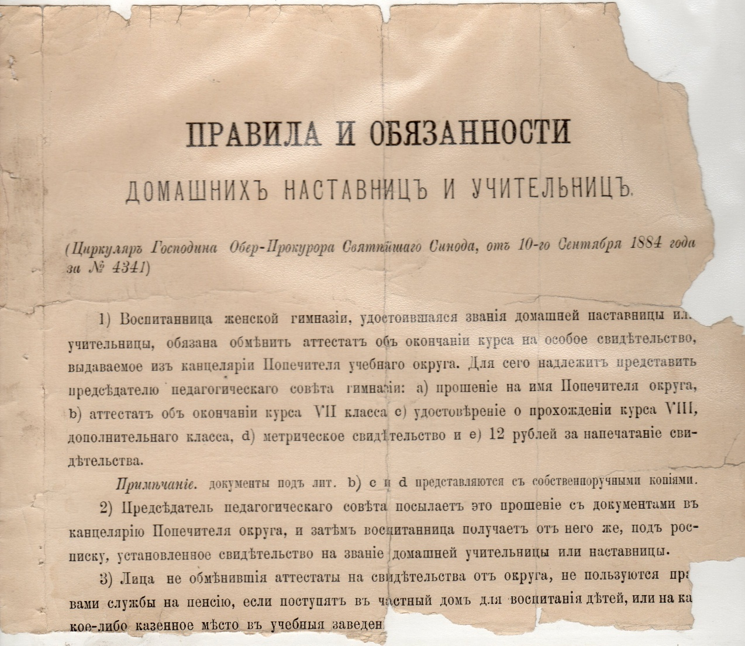

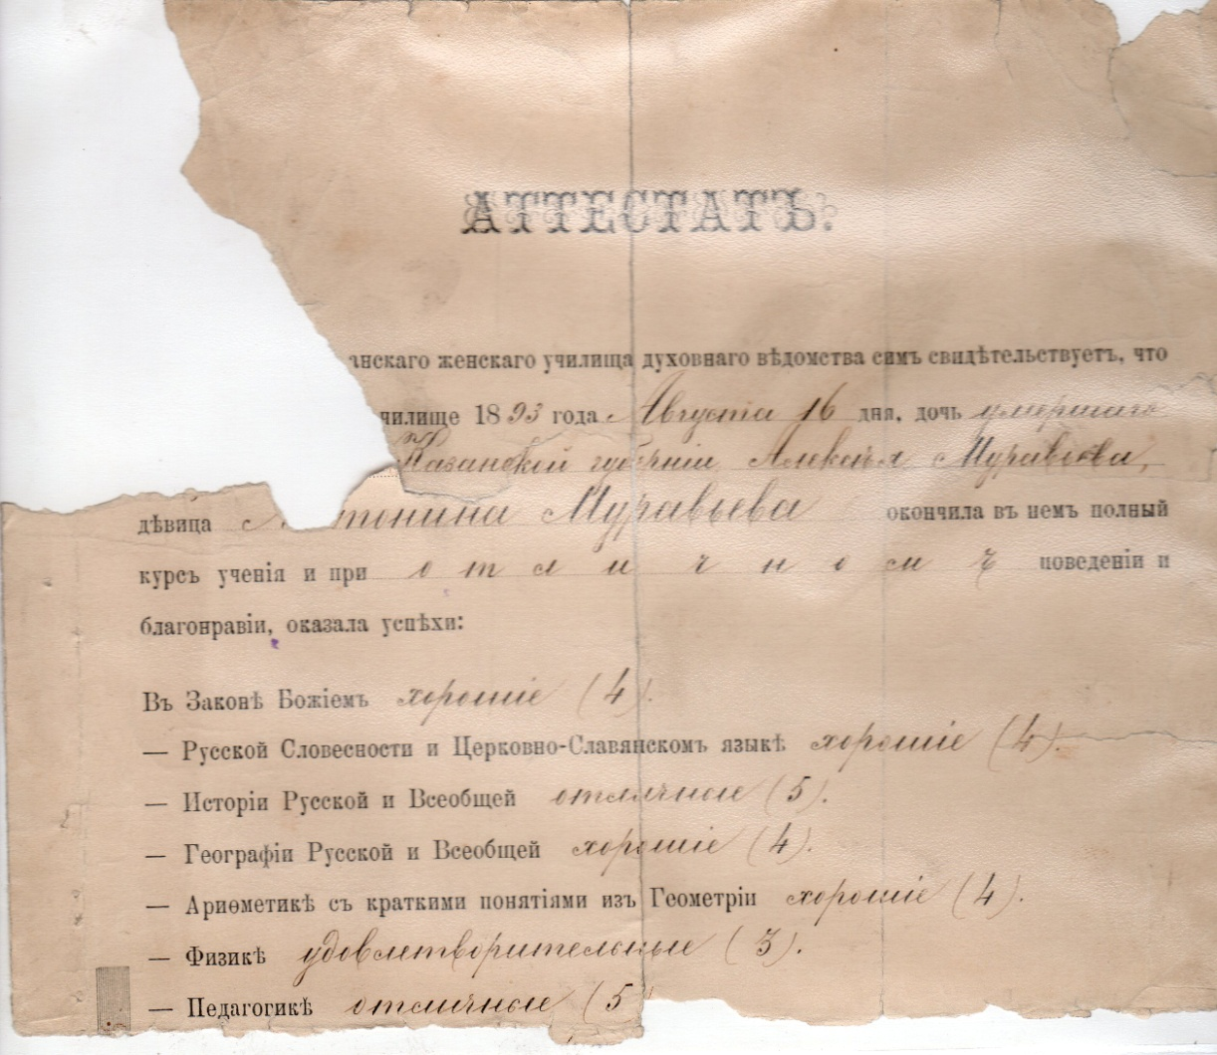

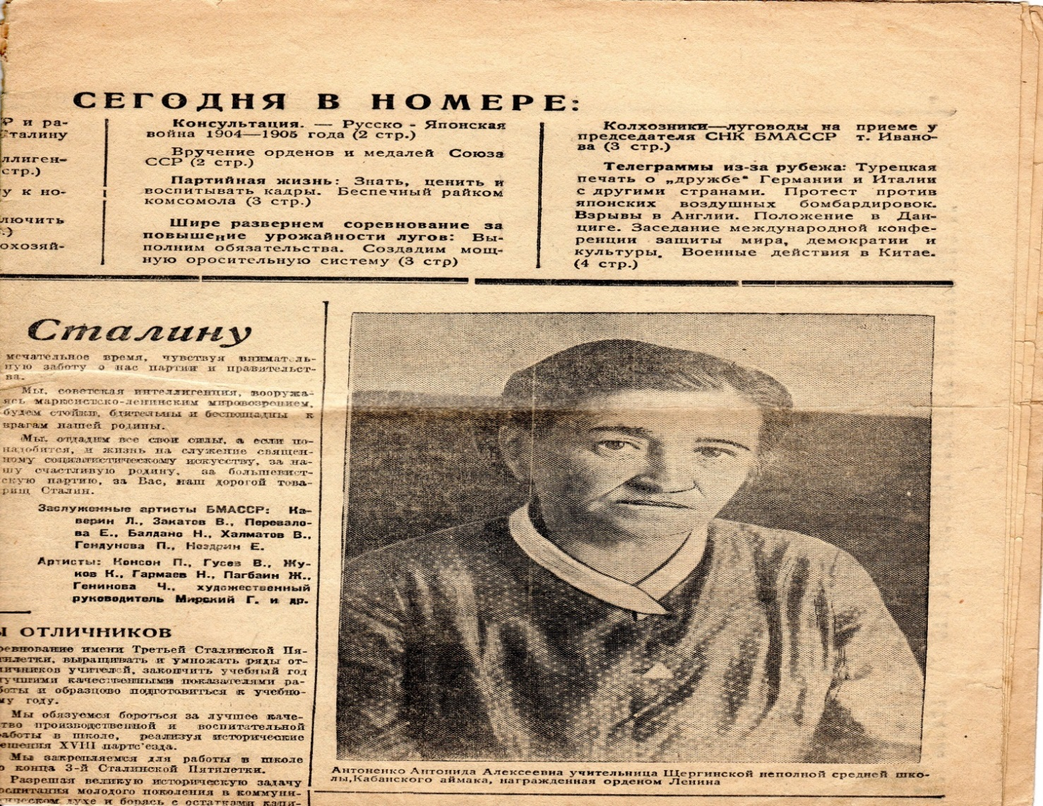

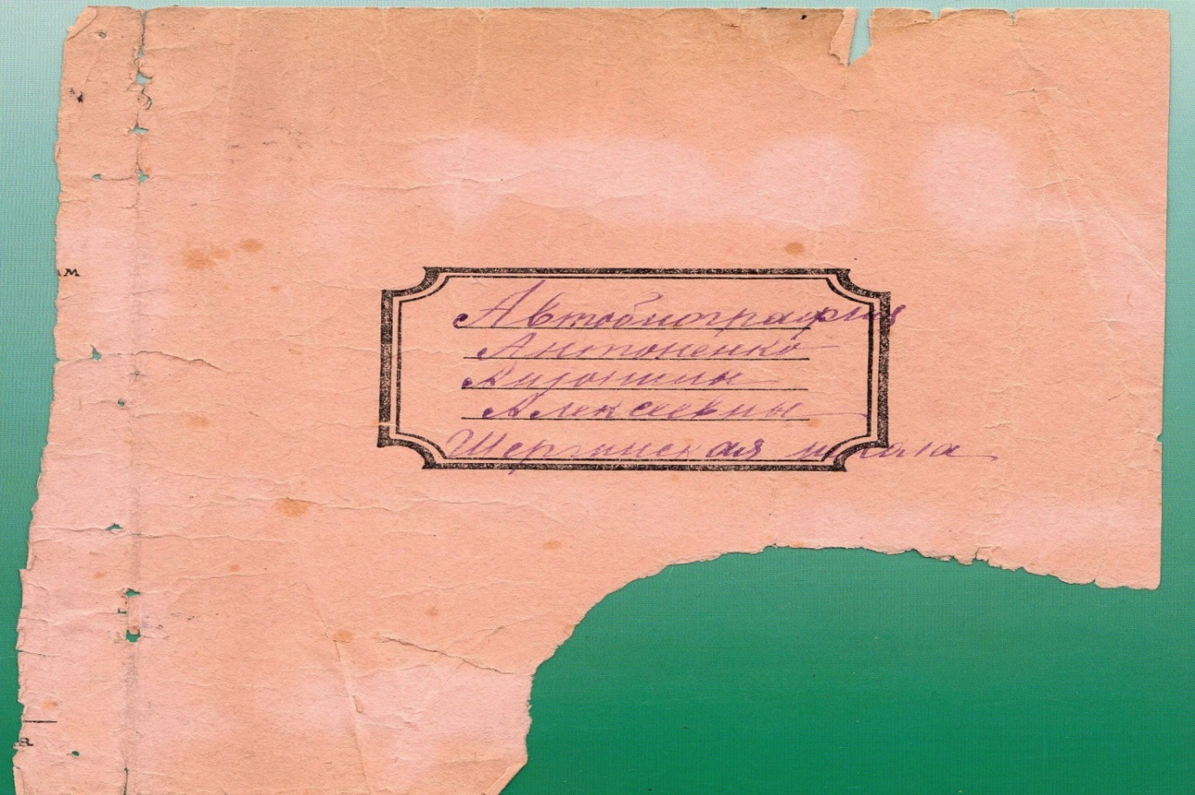

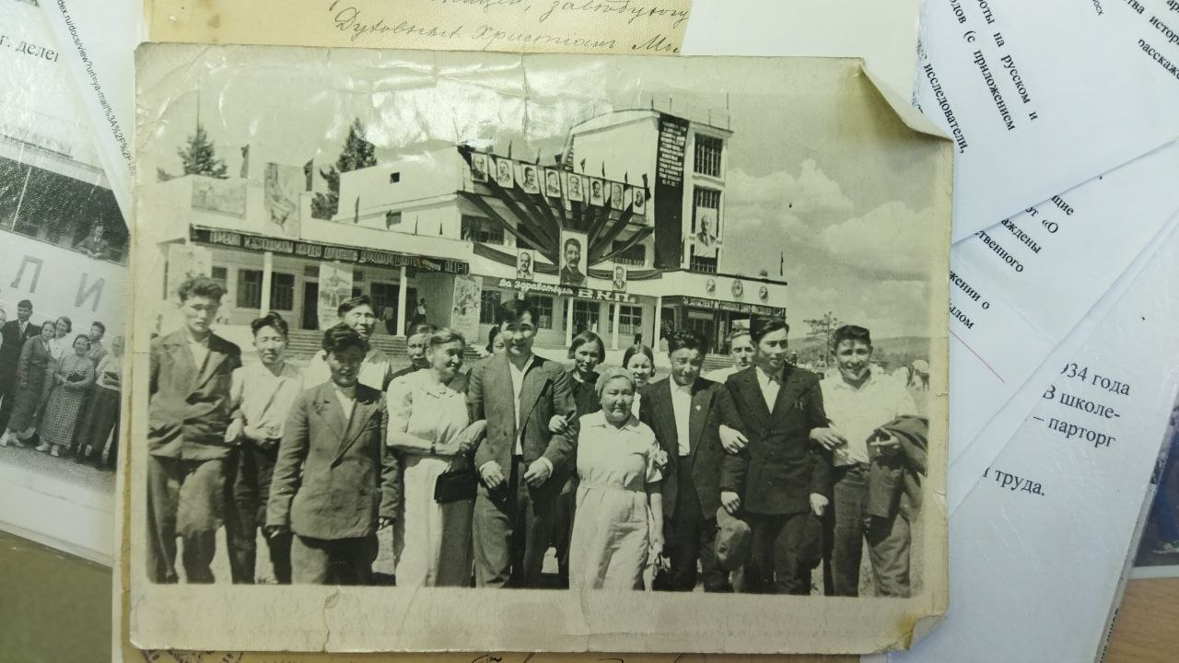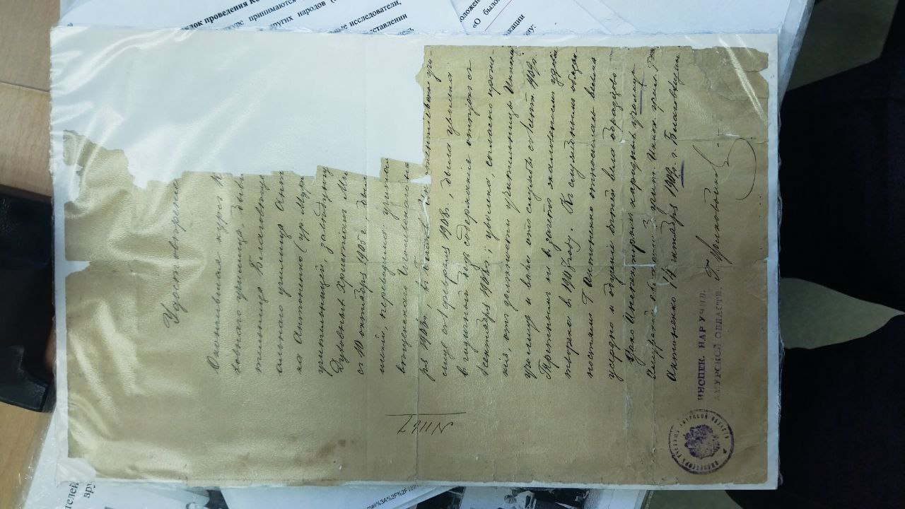

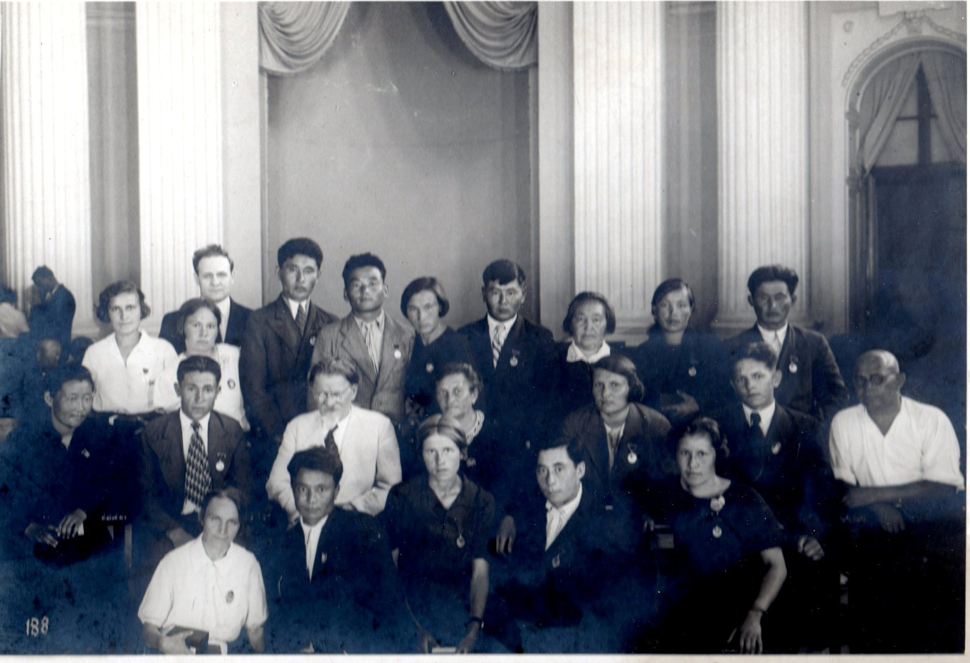

На снимке группа учителей Бурят-Монгольской АССР во время вручения государственных наград в 1939 году. Во втором ряду третий слева – Председатель президиума Верховного Совета СССР Михаил Иванович Калинин, четвертая слева – Антоненко Антанина Алексеевна

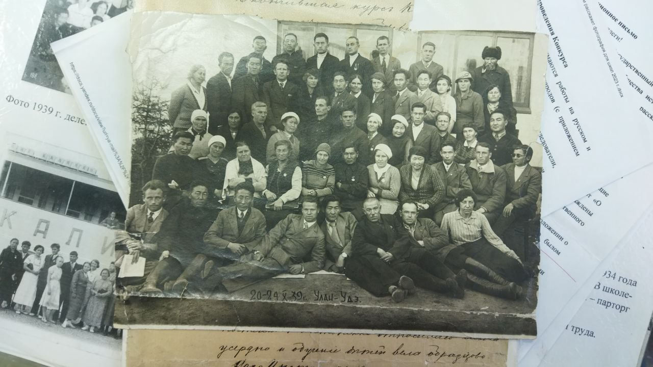

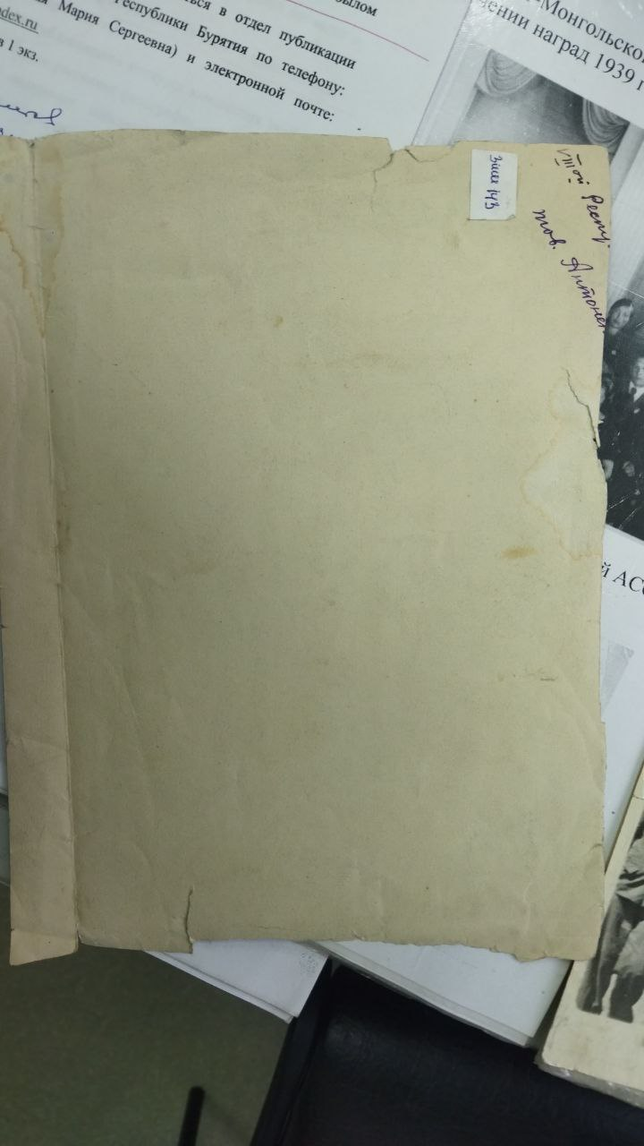

8 Республиканский съезд учителей.

4 ряд сверху, четвертая слева – Антоненко Антанина Алексеевна

